Утверждено
решением Думы
города-курорта Кисловодска
от « 25 » января 2013 г. № 17-413

ПОЛОЖЕНИЕ

О ГЕРБЕ ГОРОДА-КУРОРТА КИСЛОВОДСКА

Настоящим Положением устанавливается герб и флаг города-курорта Кисловодска Ставропольского края, его описание и порядок официального использования.

1. Общие положения

1.1. Герб и флаг города-курорта Кисловодска Ставропольского края (далее Герб, Флаг) являются официальными символами города-курорта Кисловодска Ставропольского края.
1.2. Положение о Гербе и Флаге и рисунки Герба и Флага в цветном и одноцветном вариантах хранятся в Думе города-курорта Кисловодска и доступны для ознакомления всем заинтересованным лицам.
1.3. Герб и Флаг подлежат внесению в Государственный геральдический регистр Российской Федерации.

2. Описание Герба

2.1. Геральдическое описание Герба: В лазоревом поле вверху - золотое солнце (без изображения лица), внизу - серебряная чаша, из которой бьет серебряный источник о трех струях. Щит увенчан короной установленного образца и окружен лентой ордена Отечественной войны I-й степени.
2.2. Описание Флага: Флаг представляет собой прямоугольное полотнище синего цвета в центре которого вверху - солнце желтого цвета с чередующимися прямыми и пламенеющими лучами, ниже которого - чаша белого цвета, из которой бьет источник о трех струях белого цвета.
2.3. Толкование Герба и Флага: Кисловодск является одним из городов-курортов Кавказских Минеральных Вод и за уникальный климат, и минеральные источники был именован «городом Солнца и нарзана».
Золото (металл) символизирует справедливость, милосердие, силу и богатство. Серебро (металл) символизирует благородство, невинность, чистоту. Лазоревый (финифть) символизирует великодушие, верность, безупречность, величие, красоту, ясность.
Город-курорт Кисловодск единственный из городов-курортов Кавказских Минеральных Вод награжден Орденом Отечественной войны I степени за заслуги кисловодчан по лечению и восстановлению здоровья воинов Советской Армии в годы Великой Отечественной войны.
Золотая башенная корона с пятью зубцами - символ статуса городского округа города-курорта.

3. Порядок воспроизведения Герба и Флага

3.1. Воспроизведение Герба, независимо от его размеров, техники исполнения и назначения, должно соответствовать геральдическому описанию, приведенному в пункте 2.1. настоящего Положения. Воспроизведение Герба допускается в цветном и одноцветном вариантах.
3.2. Воспроизведение Герба, независимо от назначения и случая использования, допускается с обрамлением - в виде щита, увенчанного которой и окруженного орденской лентой, либо без обрамления - в виде одного щита. Изображение Герба как в виде одного щита, так и в виде щита с которой, и в виде щита с короной и орденской лентой; как в цветном, так и в одноцветном исполнении являются равнозначными, равноценными и равно приемлемыми во всех случаях официального использования.
3.3. Воспроизведение Флага, независимо от его размеров, техники исполнения и назначения, должно соответствовать описанию, приведенному в пункте 2.1. настоящего Положения.
3.4. Ответственность за искажение рисунка Герба и Флага, или изменение композиции или цветов, выходящее за пределы геральдически допустимого, несет исполнитель искажений или изменений.

4. Порядок официального использования Герба

4.1. Герб города-курорта Кисловодска помещается:
- на зданиях органов местного самоуправления города-курорта Кисловодска;
- на зданиях официальных представительств города-курорта Кисловодска за пределами города-курорта Кисловодска;
- в залах заседаний Думы города-курорта Кисловодска и администрации города-курорта Кисловодска;
- в рабочих кабинетах Главы города-курорта Кисловодска, Председателя Думы города-курорта Кисловодска, иных выборных и назначаемых должностных лиц местного самоуправления города-курорта Кисловодска;
4.2. Герб помещается на бланках:
- Думы города-курорта Кисловодска;
- Главы города-курорта Кисловодска;
- иных органов местного самоуправления, выборных и назначаемых должностных лиц местного самоуправления города-курорта Кисловодска.
4.3. Герб воспроизводится на удостоверениях лиц, осуществляющих службу на должностях в органах местного самоуправления, муниципальных служащих, депутатов Думы города-курорта Кисловодска, работников и сотрудников органов местного самоуправления города-курорта Кисловодска.
4.4. Герб помещается:
- на печатях органов местного самоуправления города-курорта Кисловодска;
- на официальных изданиях органов местного самоуправления города-курорта Кисловодска.
4.5. Герб может помещаться на:
- наградах и памятных знаках Думы города-курорта Кисловодска , Главы города-курорта Кисловодска, администрации города-курорта Кисловодска;
- должностных знаках Главы города-курорта Кисловодска, Председателя Думы города-курорта Кисловодска, депутатов Думы города-курорта Кисловодска, муниципальных служащих и работников органов местного самоуправления города-курорта Кисловодска;
- указателях при въезде на территорию города-курорта Кисловодска;
- объектах движимого и недвижимого имущества, транспортных средствах, находящихся в муниципальной собственности города-курорта Кисловодска;
- бланках и печатях органов, организаций, учреждений и предприятий, находящихся в муниципальной собственности, муниципальном управлении или муниципальном подчинении, а также органов, организаций, учреждений и предприятий, учредителем (ведущим соучредителем) которых является город-курорт Кисловодск;
- в залах заседаний руководящих органов и рабочих кабинетах руководителей органов, организаций, учреждений и предприятий, находящихся в муниципальной собственности, а также органов, организаций, учреждений и предприятий, учредителем (ведущим соучредителем) которых является город-курорт Кисловодск;
- на принадлежащих органам, организациям, учреждениям и предприятиям, находящимся в муниципальной собственности, муниципальном управлении или муниципальном подчинении, а также органам, организациям, учреждениям и предприятиям, учредителем (ведущим соучредителем) которых является город-курорт Кисловодск, объектах движимого, недвижимого имущества, транспортных средствах.
4.6. Допускается размещение Герба на грамотах, благодарственных письмах, визитных карточках Главы города-курорта Кисловодска, Председателя Думы города-курорта Кисловодска, иных должностных лиц местного самоуправления, депутатов Думы города-курорта Кисловодска.
Допускается использование Герба в качестве геральдической основы для изготовления знаков, эмблем, иной символики при оформлении единовременных юбилейных, памятных и зрелищных мероприятий, проводимых в городе-курорте Кисловодска или непосредственно связанных с городом-курортом Кисловодском по согласованию с Думой города-курорта Кисловодска.
4.7. При одновременном размещении Герба и Государственного герба Российской Федерации, Герб располагается справа от Государственного герба Российской Федерации (с точки зрения стоящего лицом к гербам).
При одновременном размещении Герба и герба Ставропольского края, Герб располагается справа от герба Ставропольского края (с точки зрения стоящего лицом к гербам).
При одновременном размещении Герба с другими гербами размер Герба не может превышать размеры Государственного герба Российской Федерации (или иного государственного герба), герба Ставропольского края (или иного герба субъекта Российской Федерации).
При одновременном размещении Герба с другими гербами Герб не может размещаться выше Государственного герба Российской Федерации (или иного государственного герба), герба Ставропольского края ((или иного герба субъекта Российской Федерации).
При одновременном размещении Герба с любым государственным гербом, гербом субъекта Российской Федерации или иностранного региона, гербом иного муниципального образования, в тех случаях, когда размещаемые рядом с Гербом гербы не имеют дополнительных элементов, Герб используется без дополнительных элементов.
4.8. Порядок изготовления, использования, хранения и уничтожения бланков, печатей и иных носителей изображения Герба устанавливается муниципальными правовыми актами города-курорта Кисловодска.
4.9. Иные случаи использования Герба устанавливаются Думой города-курорта Кисловодска.

5. Порядок официального использования Флага

5.1. Флаг поднят постоянно:
- на зданиях, в которых размещаются органы местного самоуправления города-курорта Кисловодска;
- на зданиях официальных представительств города-курорта Кисловодска за пределами города-курорта Кисловодска.
5.2. Флаг установлен постоянно:
- в залах заседаний Думы города-курорта Кисловодска и администрации города-курорта Кисловодска;
- в рабочих кабинетах Главы города-курорта Кисловодска, Председателя Думы города-курорта Кисловодска, иных выборных и назначаемых должностных лиц местного самоуправления города-курорта Кисловодска.
5.3. Флаг может:
- быть поднят постоянно или подниматься на зданиях и территориях органов, организаций, учреждений и предприятий находящихся в муниципальной собственности, муниципальном управлении или муниципальном подчинении, а также органов, организаций, учреждений и предприятий, учредителем (ведущим соучредителем) которых является город-курорт Кисловодск;
- быть установлен постоянно в залах заседаний руководящих органов и рабочих кабинетах руководителей органов, организаций, учреждений и предприятий, находящихся в муниципальной собственности, а также органов, организаций, учреждений и предприятий, учредителем (ведущим соучредителем) которых является город-курорт Кисловодск.
Флаг или его изображение может размещаться на транспортных средствах Главы города-курорта Кисловодска и Председателя Думы города-курорта Кисловодска.
5.4. Флаг поднимается (устанавливается) и используется для украшения улиц, зданий, сооружений и территорий:
- в дни государственных праздников - наряду с Государственным флагом Российской Федерации;
- во время официальных церемоний и торжественных мероприятий, проводимых органами местного самоуправления, местных праздников и памятных дат;
5.5. Флаг может быть поднят (установлен):
- во время торжественных мероприятий, проводимых общественными объединениями, предприятиями, учреждениями и организациями независимо от форм собственности;
- во время частных и семейных торжеств и значимых событий;
- в памятных, мемориальных и значимых местах, расположенных на территории города-курорта Кисловодска;
- в местах массового собрания жителей города-курорта Кисловодска.
5.6. Флаг или его изображение могут быть использованы в качестве элемента или геральдической основы:
- флагов, вымпелов и иных подобных символов органов, организаций, учреждений и предприятий, находящихся в муниципальной собственности, а также органов, организаций, учреждений и предприятий, учредителем (ведущим соучредителем) которых является город-курорт Кисловодск;
- наград города-курорта Кисловодска;
- должностных знаков депутатов Думы города-курорта Кисловодска, выборных и назначаемых должностных лиц, муниципальных служащих, работников органов местного самоуправления.
5.7. Допускается помещение изображения Флага на грамотах, благодарственных письмах, приглашениях, визитных карточках Главы города-курорта Кисловодска, Председателя Думы города-курорта Кисловодска, депутатов Думы города-курорта Кисловодска, руководителей иных органов местного самоуправления города-курорта Кисловодска, муниципальных служащих, работников органов местного самоуправления.
Допускается использование изображения Флага в качестве геральдической основы для изготовления знаков, эмблем иной символики при оформлении единовременных юбилейных, памятных и зрелищных мероприятий, проводимых в городе-курорте Кисловодска или непосредственно связанных с городом-курортом Кисловодском.
5.8. При использовании Флага в знак траура, Флаг приспускается до половины высоты флагштока (мачты). При невозможности приспустить Флаг, к верхней части древка выше полотнища Флага крепится черная сложенная пополам и прикрепленная за место сложения лента, общая длина которой равна длине полотнища Флага, а ширина составляет не менее 1/10 от ширины полотнища Флага.
5.9. При одновременном подъеме (размещении) Флага и Государственного флага Российской Федерации, Флаг располагается справа от Государственного флага Российской Федерации (с точки зрения стоящего лицом к флагам).
При одновременном подъеме (размещении) Флага и флага Ставропольского края, Флаг располагается справа от флага Ставропольского края (с точки зрения стоящего лицом к флагам).
При одновременном подъеме (размещении) четного числа флагов (но более двух), Государственный флаг Российской Федерации располагается слева от центра (если стоять к флагам лицом). Справа от Государственного флага Российской Федерации располагается флаг Ставропольского края, слева от Государственного флага Российской Федерации располагается Флаг; справа от флага Ставропольского края располагается флаг иного муниципального образования, общественного объединения, либо предприятия, учреждения или организации.
5.10. Размер полотнища Флага не может превышать размеры полотнищ поднятых (установленных) рядом с ним Государственного флага Российской Федерации (или иного государственного флага), флага Ставропольского края или иного флага субъекта Российской Федерации).
Флаг не может располагаться выше поднятых (установленных) рядом с ним Государственного флага Российской Федерации (или иного государственного флага), флага Ставропольского края или иного флага субъекта Российской Федерации).

6. Ответственность за нарушение настоящего Положения

6.1. Использование Герба с нарушением настоящего Положения, а также надругательство над Гербом и Флагом влечет за собой ответственность в соответствии с законодательством Российской Федерации.

7. Заключительные положения

7.1. Все права на Герб и Флаг принадлежат органам местного самоуправления города-курорта Кисловодска.
7.2. Настоящее Положение вступает в силу со дня его официального опубликования.

Председатель Думы
города-курорта Кисловодска С.Г. Финенко

Утвержден
решением Думы
города-курорта Кисловодска
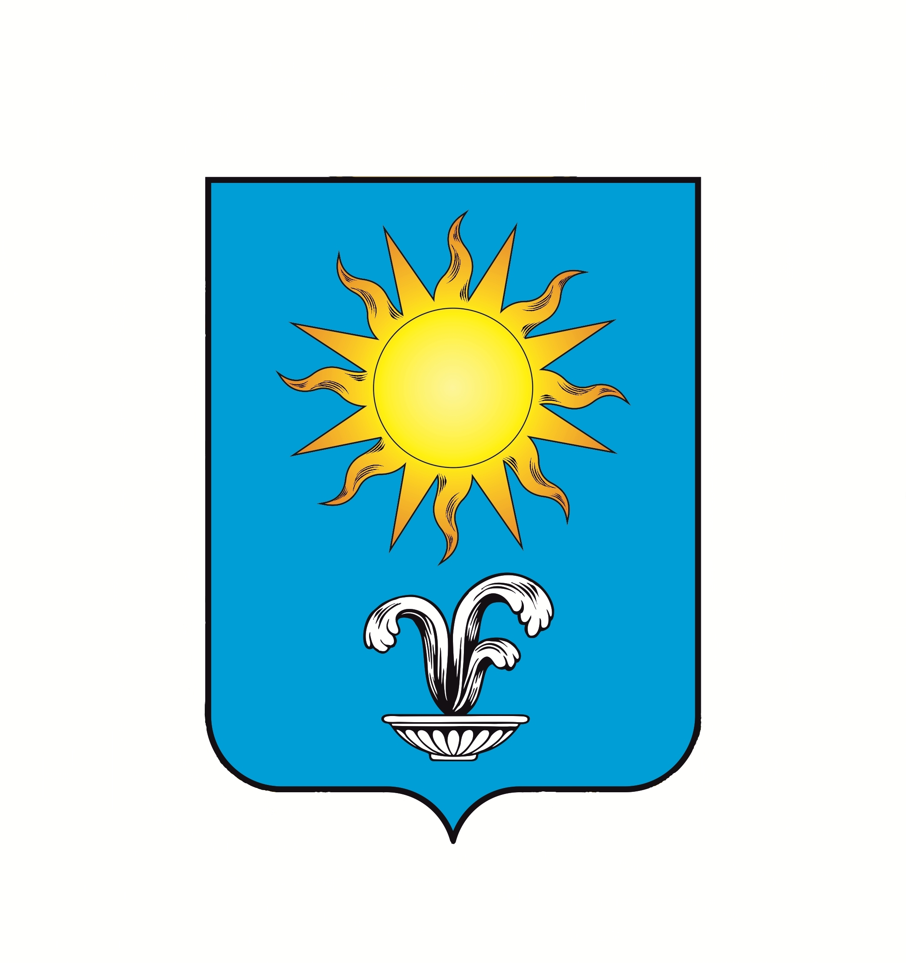
от « 25 » января 2013№ 17-413

Утвержден
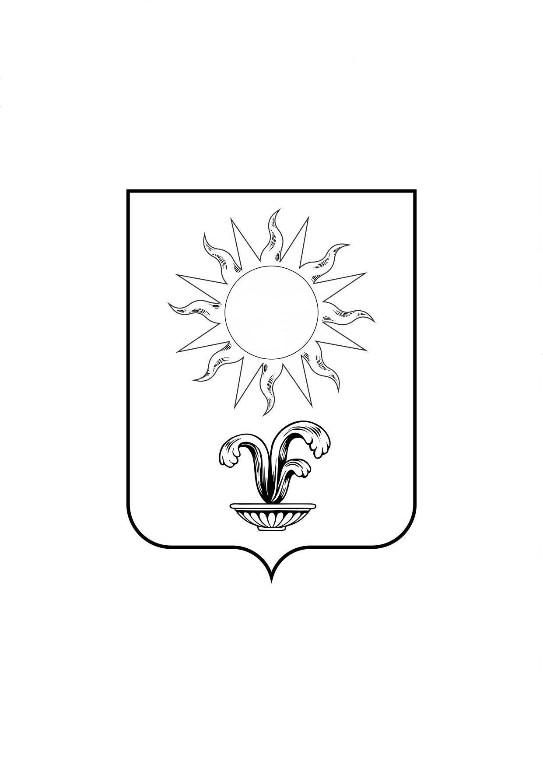
решением Думы
города-курорта Кисловодска
от « 25 » января 2013 г. № 17-413

Утвержден

решением Думы
города-курорта Кисловодска
от « 25 » января 2013 г. № 17-413

